CRUD cho Google Sample:

CRUD (Create, Read, Update, Delete) là mô hình cơ bản cho việc tương tác với dữ liệu trong một hệ thống phần mềm.

1. Create (Tạo mới):

Tạo tài khoản Google: Người dùng cung cấp thông tin cá nhân (họ tên, địa chỉ email, mật khẩu...) để tạo tài khoản mới.

Tạo danh bạ: Người dùng thêm thông tin liên lạc của một người vào danh bạ (họ tên, số điện thoại, địa chỉ email...).

Tạo email: Người dùng soạn thảo email mới (địa chỉ người nhận, tiêu đề, nội dung...).

Tạo Google Drive: Người dùng tạo thư mục mới hoặc upload file lên Google Drive.

2. Read (Đọc):

Xem danh sách tài khoản: Người dùng xem danh sách các tài khoản Google (họ tên, địa chỉ email...).

Xem danh bạ: Người dùng xem danh sách người liên lạc (họ tên, số điện thoại, địa chỉ email...).

Xem email: Người dùng đọc nội dung email.

Xem Google Drive: Người dùng xem danh sách file và thư mục trong Google Drive.

3. Update (Cập nhật):

Cập nhật thông tin tài khoản: Người dùng thay đổi thông tin cá nhân (họ tên, địa chỉ email...).

Cập nhật danh bạ: Người dùng sửa thông tin người liên lạc (họ tên, số điện thoại, địa chỉ email...).

Cập nhật email: Người dùng sửa nội dung email.

Cập nhật Google Drive: Người dùng đổi tên file, thư mục, di chuyển file, thư mục...

4. Delete (Xóa):

Xóa tài khoản Google: Người dùng xóa tài khoản Google (chú ý: xóa tài khoản Google sẽ dẫn đến việc mất dữ liệu vĩnh viễn).

Xóa danh bạ: Người dùng xóa thông tin người liên lạc.

Xóa email: Người dùng xóa email.

Xóa Google Drive: Người dùng xóa file hoặc thư mục trong Google Drive.

**Sequence Diagram cho việc "Thêm dữ liệu":**

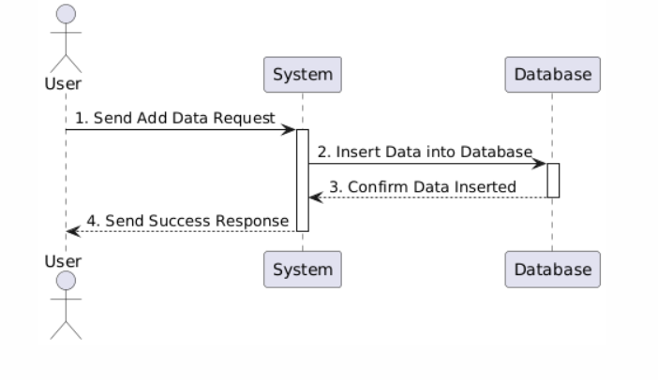

Giải thích:

User gửi yêu cầu thêm dữ liệu đến System.

System nhận yêu cầu và tiến hành thêm dữ liệu vào Database.

Sau khi thêm thành công, Database xác nhận lại với System.

System gửi phản hồi thành công về cho User.